### **PROCESO: RENDICIÓN DE GASTOS DE VIAJE**

El presente proceso describe las labores realizadas por el Empleado del Departamento para rendir los gastos realizados durante el viaje.

| **MACROPROCESO: GESTIÓN DE RECURSOS HUMANOS**  **Proceso “Rendición de Gastos de Viaje”** | | | |
| --- | --- | --- | --- |
| **PROPÓSITO** | El presente proceso cumple los objetivos:  **OSE 3:** Lograr una educación técnica cualificada acorde con las necesidades del mercado laboral, conducente al desarrollo local, regional y nacional. | | |
| **RESPONSABLE** | Empleado del Departamento | **BASE LEGAL** | No Aplica |
| **ACTORES DEL PROCESO** | * Empleado del Departamento * Jefe del Departamento * Administrador * Contador | | |
| **CLIENTES INTERNOS** | Empleado del Departamento | **CLIENTE EXTERNO** | No Aplica |
| **ALCANCE** | El presente proceso se encuentra en torno al esfuerzo realizado por el empleado del Departamento para realizar la rendición de los gastos del viaje realizado. | | |
| **PROCEDIMIENTO** | 1. Luego de realizar el viaje, el empleado del Departamento tiene hasta ocho días para realizar la rendición de todos los gastos realizados durante el viaje. 2. El empleado del Departamento elabora el documento de “Rendición de Gastos de Viaje” y adjunta, los justificantes de los gastos. 3. Para los gastos sin justificantes, el empleado del Departamento elabora una Declaración Jurada de Gastos. 4. Luego de elaborar los documentos, el empleado del Departamento solicita el VoBo de su jefe correspondiente. 5. El Jefe del Departamento revisa los documentos. En caso de encontrar errores, solicita al empleado la corrección de los documentos. En caso contrario, entrega la documentación al Administrador. 6. El Administrador revisa los documentos. En caso no estén conformes, solicita la subsanación correspondiente dentro de los 3 días útiles. En caso contrario, el Contador registra y contabiliza los documentos. | | |
| **PROCESOS RELACIONADOS** | No Aplica | | |

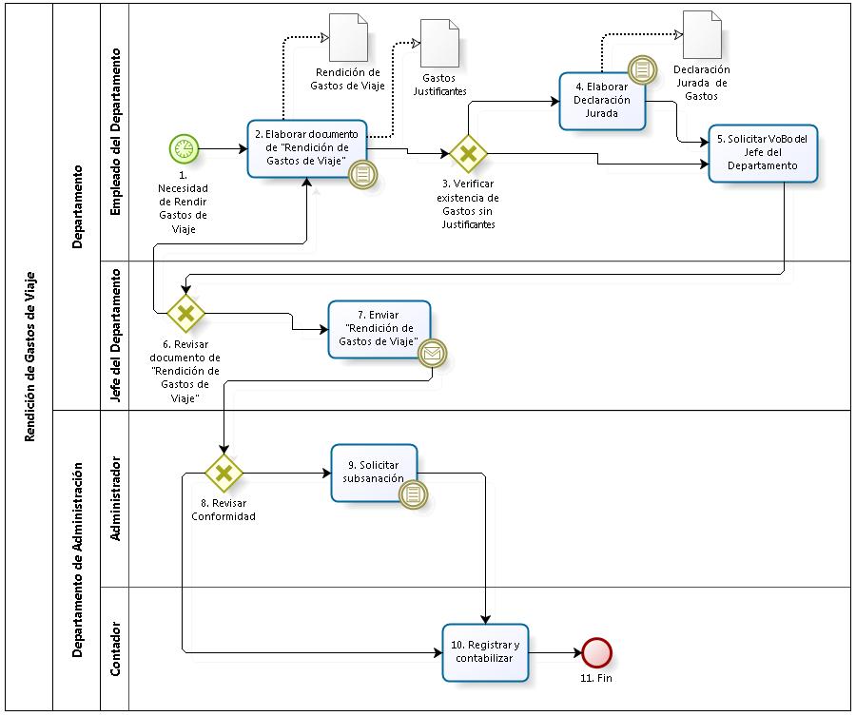

|  |  |  |  |  |  |  |  |
| --- | --- | --- | --- | --- | --- | --- | --- |
| **N°** | **ENTRADA** | **ACTIVIDAD** | **SALIDA** | **DESCRIPCIÓN** | **RESPONSABLE** | **TIPO ACTIVIDAD** | **MACROPROCESO** |
| **1.** |  | Necesidad de Rendir Gastos de Viaje | * Necesidad de rendir gastos de viaje | Luego de realizar el viaje, el Empleado del Departamento tiene que rendir los gastos realizados. Tiene hasta 8 días para realizar la rendición. | Empleado del Departamento | Manual | Gestión de Recursos Humanos |
| **2.** | * Necesidad de rendir gastos de viaje * Rendición de Gastos de Viaje a modificar * Gastos Justificantes a modificar * Declaración Jurada a modificar | Elaborar documento de “Rendición de Gastos de Viaje” | * Rendición de Gastos de Viaje * Gastos Justificantes | El Empleado del Departamento elabora el documento de “Rendición de Gastos de Viaje” y adjunta los gastos justificantes. Los justificantes deben ajustarse al Reglamento de Comprobantes de Pago (Regla de Negocio 001). | Empleado del Departamento | Manual | Gestión de Recursos Humanos |
| **3.** | * Rendición de Gastos de Viaje * Gastos Justificantes | Verificar existencia de Gastos sin Justificantes | * Rendición de Gastos de Viaje * Gastos Justificantes * Gastos sin Justificantes | El empleado del Departamento evalúa si durante el viaje realizó algún gasto que no cuente con justificante | Empleado del Departamento | Manual | Gestión de Recursos Humanos |
| **4.** | * Gastos sin Justificantes | Elaborar Declaración Jurada | * Declaración Jurada de Gastos | Para los gastos sin justificantes, el Empleado del Departamento elabora una Declaración Jurada (Regla de Negocio 0002). | Empleado del Departamento | Manual | Gestión de Recursos Humanos |
| **5.** | * Rendición de Gastos de Viaje * Gastos Justificantes * Declaración Jurada de Gastos | Solicitar VoBo del Jefe del Departamento | * Rendición de Gastos de Viaje enviada al Jefe del Departamento * Gastos Justificantes enviados al Jefe del Departamento * Declaración Jurada de Gastos enviada al Jefe del Departamento | El Empleado del Departamento envía la Rendición de Gastos de Viaje, los gastos justificantes y la declaración jurada al Jefe del Departamento para que lo revise. | Empleado del Departamento | Manual | Gestión de Recursos Humanos |
| **6.** | * Rendición de Gastos de Viaje enviada al Jefe del Departamento * Gastos Justificantes enviados al Jefe del Departamento * Declaración Jurada de Gastos enviada al Jefe del Departamento | Revisar documento de “Rendición de Gastos de Viaje” | * Rendición de Gastos de Viaje a modificar * Gastos Justificantes a modificar * Declaración Jurada de Gastos a modificar * Rendición de Gastos de Viaje con VoBo del Jefe del Departamento * Gastos Justificantes con VoBo del Jefe del Departamento * Declaración Jurada de Gastos con VoBo del Jefe del Departamento | El Jefe del Departamento revisa los documentos enviados por el empleado. En caso encuentre errores, los devuelve para su modificación. En caso contrario, le da su VoBo. | Jefe del Departamento | Manual | Gestión de Recursos Humanos |
| **7.** | * Rendición de Gastos de Viaje con VoBo del Jefe del Departamento * Gastos Justificantes con VoBo del Jefe del Departamento * Declaración Jurada de Gastos con VoBo del Jefe del Departamento | Enviar “Rendición de Gastos de Viaje” | * Rendición de Gastos de Viaje y documentos adjuntos | El Jefe del Departamento envía la “Rendición de Gastos de Viaje” y los documentos adjuntos al Administrador. | Jefe del Departamento | Manual | Gestión de Recursos Humanos |
| **8.** | * Rendición de Gastos de Viaje y documentos adjuntos | Revisar Conformidad | * Rendición de Gastos de Viaje y documentos adjuntos conformes * Rendición de Gastos de Viaje y documentos adjuntos inconformes | El Administrador revisa la conformidad de los documentos. En caso estén inconformes, se solicita una subsanación. En caso contrario, el Contador procede a registrar los documentos. | Administrador | Manual | Gestión de Recursos Humanos |
| **9.** | * Rendición de Gastos de Viaje y documentos adjuntos inconformes | Solicitar Subsanación | * Subsanación | En caso los documentos se encuentren inconformes, el Administrador solicita la subsanación correspondiente, dentro de los 3 días útiles (Regla de Negocio 0003). | Administrador | Manual | Gestión de Recursos Humanos |
| **10.** | * Rendición de Gastos de Viaje y documentos adjuntos conformes * Subsanación | Registrar y contabilizar | * Documentos registrados y contabilizados | En caso los documentos se encuentren conformes, el Contador procede a registrar los documentos y contabilizarlos. En caso se haya realizado una subsanación, ésta es registrada con los documentos como respaldo de los mismos. | Contador | Manual | Gestión de Recursos Humanos |
| **11.** | * Documentos registrados y contabilizados | Fin |  | El proceso finaliza luego de que el Contador registra todos los documentos del viaje realizado. | Contador | Manual | Gestión de Recursos Humanos |